Sähköisen kenttäoppaan tietojen päivitys

Otavamedia /Golfpiste
Joonas jääskeläinen
Maistraatonportti 1
00240 HELSINKI

Puhelin:
040 524 8383

E-mail:
joonas.jaaskelainen@golfpiste.com

2017
Sisällys

Miten pääsen päivittämään 2
Ohjausnäkymän päävalikko 2
Kenttäopas 2
Seura 3
Perustiedot 3
Seuran tiedot 3
Aukiolotiedot 3
Hinnasto 4
Kenttä 8
Perustiedot 8
Kenttätiedot 8
Väylätiedot 9
Tapahtumat 10
Kilpailut 12
Toimihenkilöt 15
Kenttien uutiset 16
Artikkelin luominen 17
Editorin painikkeet 18
Kuvin lisääminen artikkeliin 19
Linkkien lisääminen 22
Tekstilinkit 22
Linkki tiedostoon 22
Videon lisääminen artikkeliin 23
Materiaalipankki 25
Artikkelin julkaisu 25
Post Expiration 25

Miten pääsen päivittämään

Pääset kirjautumaan järjestelmään osoitteessa http://www.golfpiste.com/wp-admin. Anna käyttäjätunnuksesi ja salasanasi ja kirjaudu sisään. Mikäli tunnukset ovat hukassa, voit pyytää niitä Golfpisteen toimistolta.
Yhteystiedot:
Otavamedia Oy / Golfpiste, Maistraatinportti 1, 00015 Otavamedia
P. 040 524 8383, email joonas.jaaskelainen@golfpiste.com

Ohjausnäkymän päävalikko

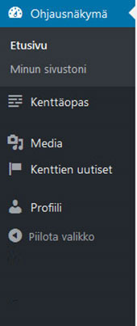 | - Kenttäopas  - kenttäoppaaseen päivitettävät tiedot  - seuran perustiedot  - palvelut  - aukiolotiedot  - hinnasto  - kenttätiedot  - Tapahtumat  - Toimihenkilöt  - Media  - kuvien ja tiedostojen hallinta  - kaikki tiedostot mitä sivuilla käytetään, ladataan samaan media –pankkiin  - Kenttien uutiset  - Seuran uutisten päivitys tapahtuu täällä  - Profiili  - käyttäjän tiedot

Kenttäopas

Kenttäoppaan päivitykseen pääsee vasemman sivupalkin Kenttäopas linkistä. Linkistä avautuu seuran tietojen päivittämisen käytettävä osio. Tässä dokumentissa on kuvattu yksitellen kaikkien osioiden päivitys.

Seura

Perustiedot
Täällä päivitetään yhtiön perustietoja, jotka näkyvät kenttäoppaassa seura sivulla. Kaikilla seuroilla on järjestelmässä tiedot jotka on haettu järjestelmään Golfpisteen sivuilta.

Seuran tiedot
Täällä päivitetään seuran palvelut. Merkitse valituiksi ne palvelut jotka kentällänne on käytössä.

Aukiolotiedot
Täällä päivitetään seuran aukiolotiedot. Nämä tiedot näytetään myös Golfpisteen suositussa Kentät auki – osiossa.
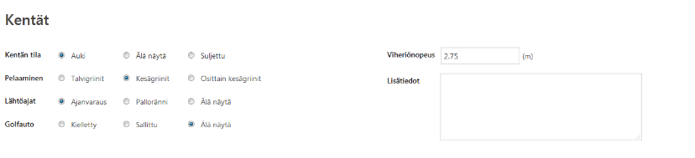
Kuva 1 - Kentän aukiolo
Kuvassa 1 näkyy kentän aukiolotietojen määritys. Valinta Älä näytä poistaa kentän aukiolotiedot kentät auki - osiosta. Lisätietokenttä näytetään vain jos siihen on kirjoitettu jotain. Mikäli seuralla on useita kenttiä, ne tulevat kaikki näkyviin omilla nimillään.
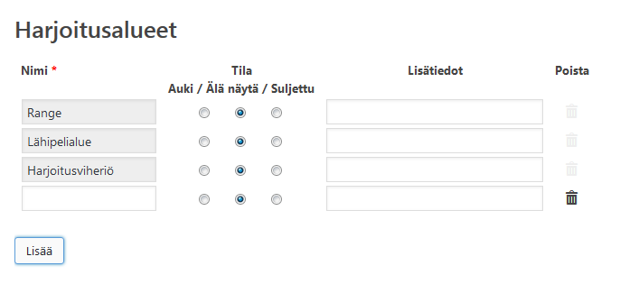
Kuva 2 – Harjoitusalueet
Kuvassa 2 näkyy harjoitusalueiden päivitys. Oletuksena kaikille kentille on luotu Range, Lähipelialue ja Harjoitusviheriö kohdat. Näitä valmiita kohtia ei voi poistaa. Mikäli kentällänne ei ole jotain näistä, valitse ko. kohtaan Älä näytä. Lisää painikkeesta voi lisätä rivejä ja nimetä ne vapaasti. Lisätyn rivin voi poistaa klikkaamalla jokaisen rivin kohdalla olevasta roskakorikuvaketta. Lisätiedot kohta näytetään jokaisen rivin kohdalta vain, mikäli siihen on lisätty tekstiä.
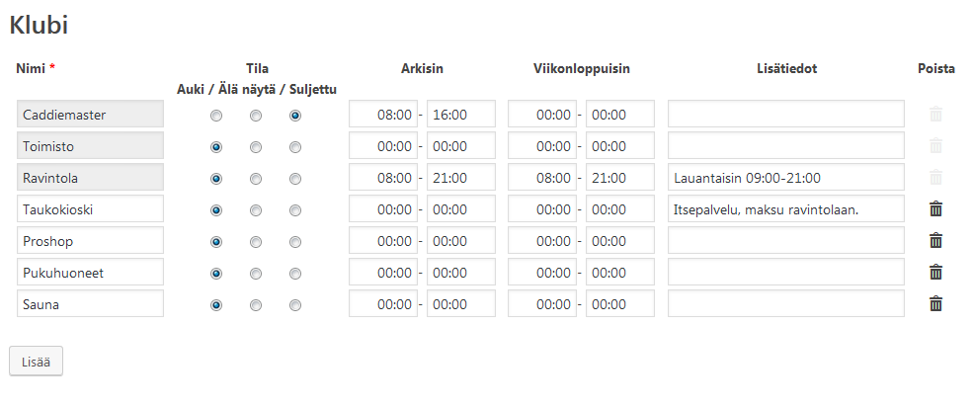
Kuva 3 - Klubin aukiolotiedot
Kuvassa 3 näkyy klubin aukiolotiedot. Kaikille kentille on luotu Caddiemaster, toimisto ja ravintola kohdat valmiiksi. Näitä valmiita kohtia ei voi poistaa. Mikäli kentällänne ei ole jotain näistä, valitse ko. kohtaan Älä näytä. Lisää painikkeesta voi lisätä rivejä ja nimetä ne vapaasti. Lisätyn rivin voi poistaa klikkaamalla jokaisen rivin kohdalla olevasta roskakorikuvaketta. Lisätiedot kohta näytetään jokaisen rivin kohdalta vain, mikäli siihen on lisätty tekstiä.
Jokaiselle riville voi lisätä arkisin ja viikonloppuisin ajat. Ko. ajat näytetään vain, mikäli niihin on syötetty kellonajat. Eli jos esim. toimisto ei ole viikonloppuisin auki, jätetään kohta tyhjäksi.
Sivun lopussa on vielä kohta josta voi määrittää näkyvätkö seuran aukiolotiedot Golfpisteen Kentät auki – osiossa.

Hinnasto
Täällä näkyvät aiemmin luodut hinnastot. Mikäli yhtään hinnastoa ei ole vielä luotu, aloita hinnaston luominen painamalla Lisää uusi – painiketta.
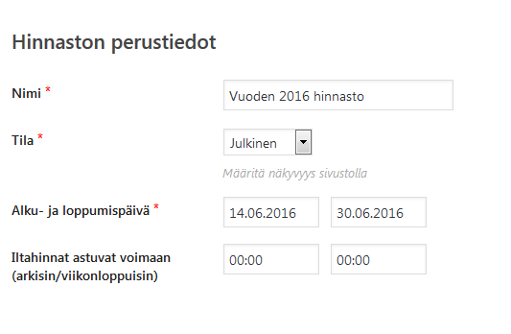
Kuva 4 - Hinnaston perustiedot
Kuvassa 4 näkyy hinnaston perustiedot. Anna hinnastolle nimi, määritä sen tila (onko hinnasto julkinen eli näkyvissä vai yksityinen). Anna hinnastolle alku- ja loppupäivämäärä. Huom! voit luoda useita hinnastoja ja ajastaa niiden voimassaoloajan tällä toiminnolla.
Iltahinnat astuvat voimaan (arkisin/viikonloppuisin): Tässä määritettään mihin aikaan arkisin ja viikonloppuisin mahdolliset iltahinnat astuvat voimaan. Mikäli erilliset iltahinnat eivät ole käytössä kentällänne, kohdan voi jättää tyhjäksi.

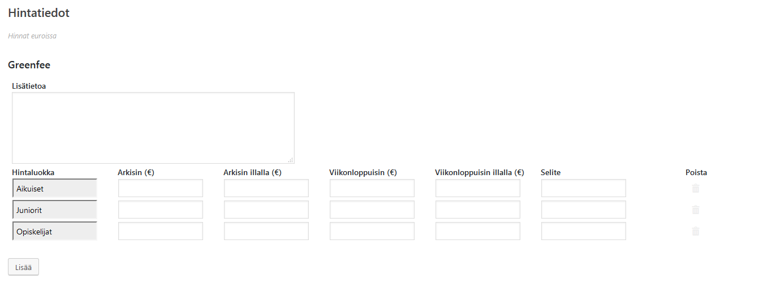
Kuva 5 - Greenfee hinnat
Kuvassa 5 näkyy greenfee hinnat. Kaikille kentille on luotu Aikuiset, juniorit ja opiskelija kohdat valmiiksi. Näitä valmiita kohtia ei voi poistaa. Mikäli kentällänne ei ole jotain näistä hinnoista käytössä, jätä ko. kohta tyhjäksi. Lisää painikkeesta voi lisätä rivejä ja nimetä ne vapaasti. Lisätyn rivin voi poistaa klikkaamalla jokaisen rivin kohdalla olevasta roskakorikuvaketta. Selite kohta näytetään jokaisen rivin kohdalta vain, mikäli siihen on lisätty tekstiä. Mikäli kentällänne ei ole iltahintoja käytössä, ko. kohdat voi jättää tyhjäksi.
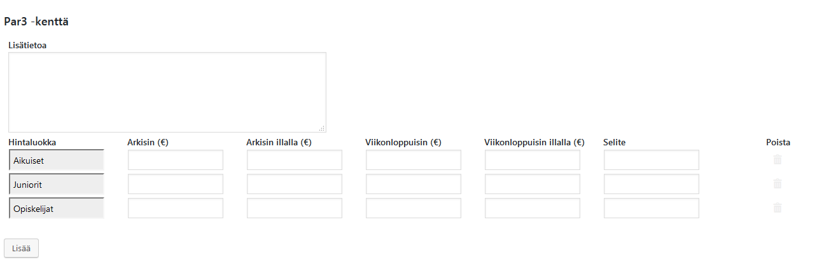
Kuva 6 - Par 3 kentän hinnat
Kuvassa 6 näkyy Par 3 kentän hinnat. Mikäli seurallenne ei ole par 3 kenttää kohdan voi jättää tyhjäksi. Kaikille kentille on luotu Aikuiset, juniorit ja opiskelija kohdat valmiiksi. Näitä valmiita kohtia ei voi poistaa. Mikäli kentällänne ei ole jotain näistä hinnoista käytössä, jätä ko. kohta tyhjäksi. Lisää painikkeesta voi lisätä rivejä ja nimetä ne vapaasti. Lisätyn rivin voi poistaa klikkaamalla jokaisen rivin kohdalla olevasta roskakorikuvaketta. Selite kohta näytetään jokaisen rivin kohdalta vain, mikäli siihen on lisätty tekstiä. Mikäli kentällänne ei ole iltahintoja käytössä, ko. kohdat voi jättää tyhjäksi.
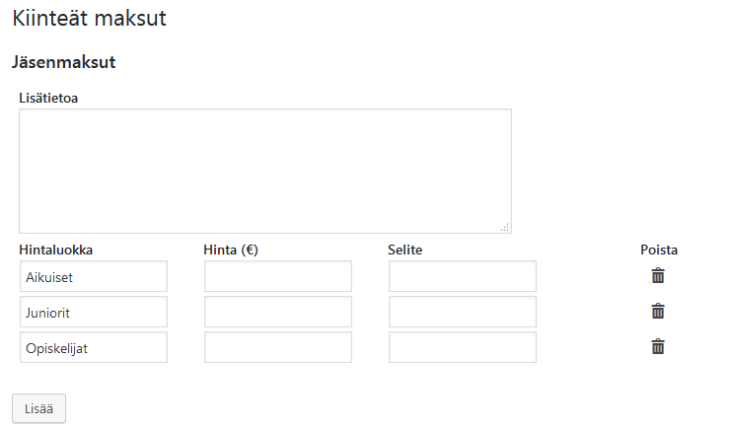
Kuva 7 – Jäsenmaksut
Kuvassa 7 näkyy jäsenmaksut. Kaikille kentille on luotu Aikuiset, juniorit ja opiskelija kohdat valmiiksi. Lisää painikkeesta voi lisätä rivejä ja nimetä ne vapaasti. Lisätyn rivin voi poistaa klikkaamalla jokaisen rivin kohdalla olevasta roskakorikuvaketta. Selite kohta näytetään jokaisen rivin kohdalta vain, mikäli siihen on lisätty tekstiä. Mikäli kentällänne ei ole jotain hintaluokkaa käytössä, ko. kohdat voi jättää tyhjäksi.
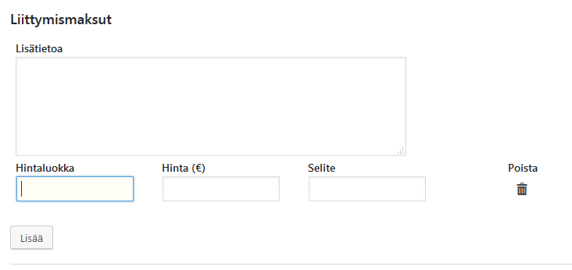
Kuva 8 – liittymismaksut
Kuvassa 8 näkyy liittymismaksut. Lisää painikkeesta voi lisätä rivejä ja nimetä ne vapaasti. Lisätyn rivin voi poistaa klikkaamalla jokaisen rivin kohdalla olevasta roskakorikuvaketta. Selite kohta näytetään jokaisen rivin kohdalta vain, mikäli siihen on lisätty tekstiä. Mikäli kentällänne ei ole liittymismakuja käytössä, ko. kohdat voi jättää tyhjäksi.
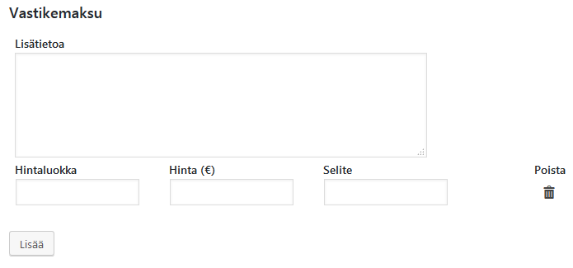
Kuva 9 - Vastikemaksut
Kuvassa 9 näkyy vastikemaksut. Lisää painikkeesta voi lisätä rivejä ja nimetä ne vapaasti. Lisätyn rivin voi poistaa klikkaamalla jokaisen rivin kohdalla olevasta roskakorikuvaketta. Selite kohta näytetään jokaisen rivin kohdalta vain, mikäli siihen on lisätty tekstiä. Mikäli kentällänne ei ole vastikemaksuja käytössä, ko. kohdat voi jättää tyhjäksi.

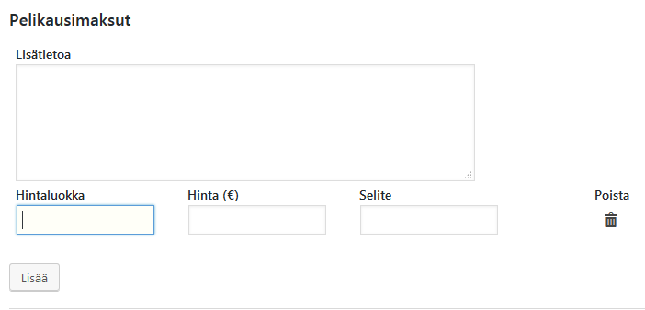
Kuva 10 – Pelikausimaksut
Kuvassa 10 näkyy pelikausimaksut. Lisää painikkeesta voi lisätä rivejä ja nimetä ne vapaasti. Lisätyn rivin voi poistaa klikkaamalla jokaisen rivin kohdalla olevasta roskakorikuvaketta. Selite kohta näytetään jokaisen rivin kohdalta vain, mikäli siihen on lisätty tekstiä. Mikäli kentällänne ei ole pelikausimaksuja käytössä, ko. kohdat voi jättää tyhjäksi.
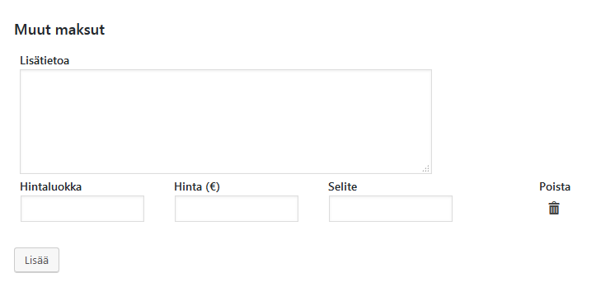
Kuva 11 - Muut maksut
Kuvassa 11 näkyy muut maksut. Lisää painikkeesta voi lisätä rivejä ja nimetä ne vapaasti. Lisätyn rivin voi poistaa klikkaamalla jokaisen rivin kohdalla olevasta roskakorikuvaketta. Selite kohta näytetään jokaisen rivin kohdalta vain, mikäli siihen on lisätty tekstiä. Mikäli kentällänne ei ole muita maksuja käytössä, ko. kohdat voi jättää tyhjäksi.

Kenttä
Kentän tietoja pääsee päivittämään sivun yläreunan Kenttä – linkistä.

Perustiedot
Tähän syötetään kentän perustiedot: kentän nimi ja kentän esittelyteksti. jne. Kentälle voi myös syöttää erilliset yhteystiedot, mikäli ne ovat eri kuin seuran yhteystiedot (esim. eri osoite jne.)

Kenttätiedot
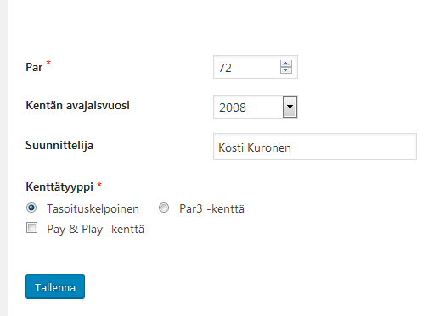
Kuva 12 – Kenttätiedot
Kuvassa 12 näkyy kenttätietojen päivitys. Tarkista että järjestelmässä olevat tiedot ovat oikein.

Väylätiedot
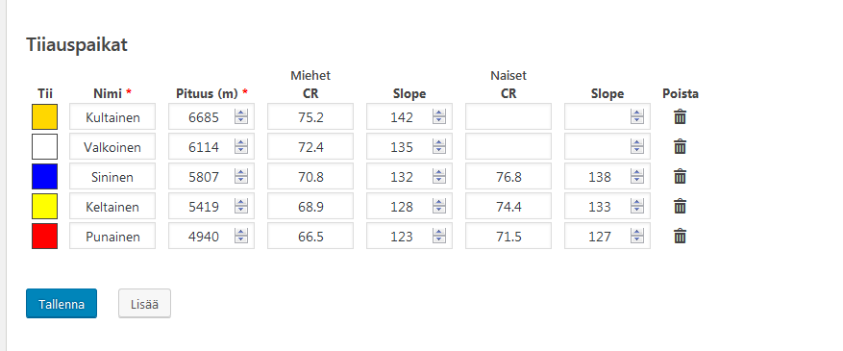
Kuva 13 – Tiiauspaikat
Kuvassa 13 näkyy tiiauspaikkojen tiedot. Voit nimetä tiiauspaikat värien tai pituuksien mukaan. Mikäli nimeät paikat värien mukaan, käytetään värejä myös kenttäoppaan tuloskortin tulostuksessa. Jos käytät numeerisia nimiä, ei tukoskortissa käytetä perinteisiä värejä lainkaan. Voit lisätä tiiauspaikkoja vapaasti kuvassa näkyvästä Lisää – painikkeesta. Voit poistaa tiiauspaikan rivin lopussa olevasta roskakorin kuvasta.

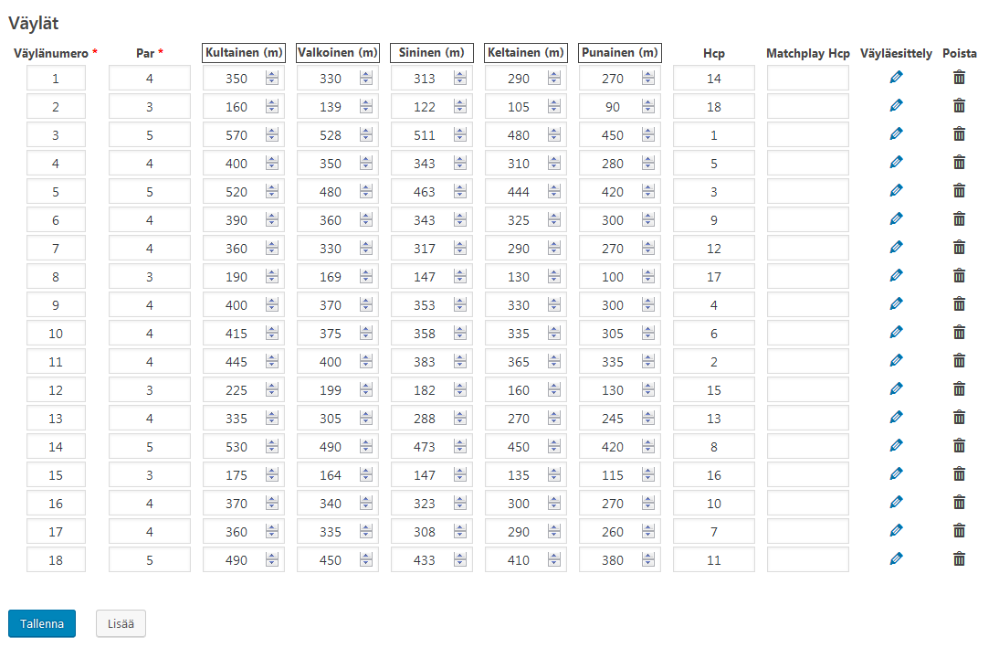
Kuva 14 – Väylätiedot
Kuvassa 14 näkyy väylätietojen päivitys. Voit muokata väylien pituuksia ja HCP lukuja vapaasti. Voit lisätä väyliä kuvassa näkyvästä Lisää – painikkeesta. Voit poistaa väylän rivin lopussa olevasta roskakorin kuvasta.

Tapahtumat
Kenttäoppaassa on tapahtumakalenteri jonne seurat voivat lisätä omia tapahtumiaan. Tapahtumat voidaan hakea GolfBoxista tai NexGolfista, jolloin niitä ei tarvitse syöttää moneen paikkaa. Tapahtumista NexGolfista ja GolfBoxista saatava tieto on rajallista ja vaihtelee riippuen kumpi järjestelmä on käytössä.
Suorita tapahtumien haku painamalla Hae GolfBoxista tai Hae NexGolfista painiketta. Tapahtumat ilmestyvät tapahtumalistaan. Oletuksena haetut tapahtumat näkyvät seuran omassa tapahtumakalenterissa seuran sivuilla (Golfpisteen kotisivuasiakkaat). Mikäli haluat että tapahtuma näkyy myös Kenttäoppaan kalenterissa, käy muokkaamassa tapahtumaa seuraavasti:
1. Valitse tapahtumalistauksen yläpuolella olevasta Massatoiminnot pudotusvalikosta Näytä Golfpisteen sivustolla
2. Valitse haluamasi tapahtumat laittamalla ruksi ko. tapahtumien kohdalle
3. Valitse Hyväksy-napin viereen ilmestyneestä pudotusvalikosta näytä tai älä näytä sen mukaan oletko poistamassa vai lisäämässä tapahtumia kenttäoppaaseen
4. Paina Hyväksy
5. Paina poistu avautuvaan dialogi-ikkunaan

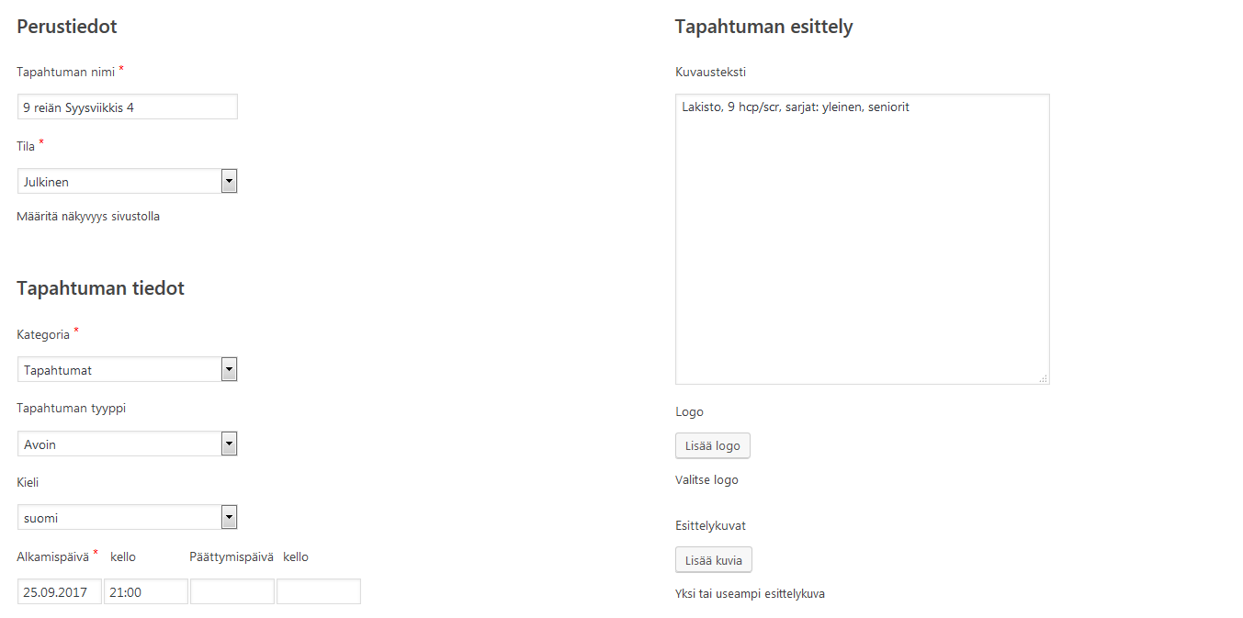
Kuva 16 - Tapahtuman perustiedot
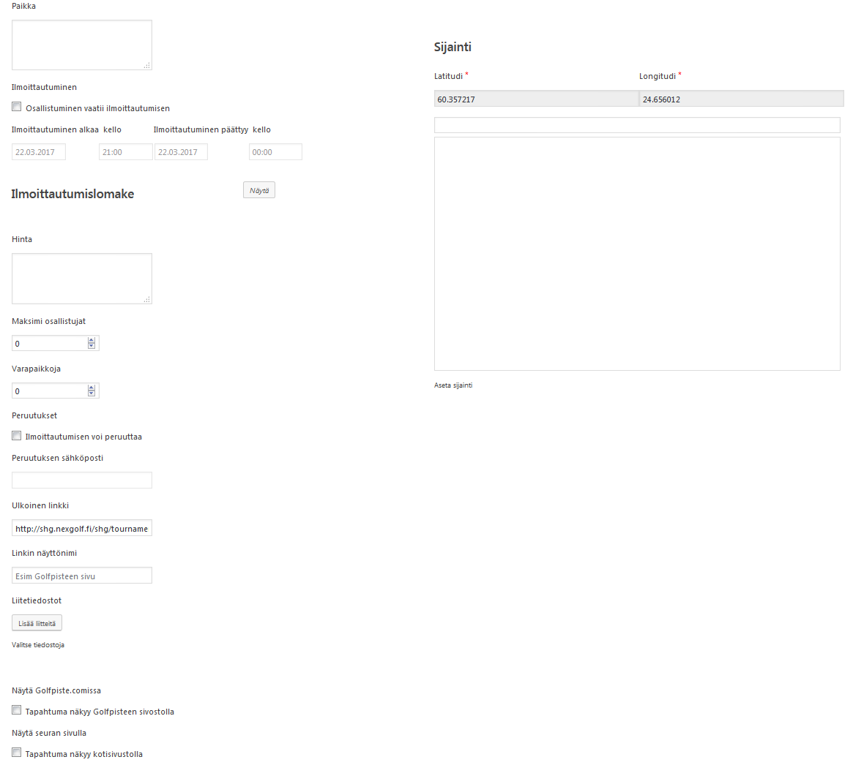
Kuva 17 - Tapahtuman perustiedot

Kuvissa 16 ja 17 näkyy tapahtuman tietojen päivitys. Tapahtuman päivitys:
Tapahtuman nimi | Tapahtuman nimi
Kuvausteksti | Lisätiedot tapahtumasta
Logo | Mahdollinen kumppanin logo
Esittelykuvat | Mahdollisuus lisätä
Sijainti | Oletussijainti on kentän sijainti. Mikäli tapahtuma on jossain muualla, anna paikan osoite sille varattuun kenttään ja pain enter
Tila | Julkinen tai yksityinen (ei näytetä)
Kategoria | Valitse tapahtumalle sopiva kategoria. Tämä on tärkeää jotta tapahtuma löytyy oikeilla hakuehdoilla.
Tapahtuman tyyppi | Vain avoimet tapahtumat näytetään kenttäoppaan tapahtumakalenterissa
Kieli
Alku- ja loppupäivä | Mikäli kyseessä on yksipäiväinen tapahtuma, ei päättymispäivää tarvitse asettaa
Paikka | Esim. range tai ravintola
Hinta | Esim. kilpailumaksu
Ulkoinen linkki | Mikäli tapahtumalla on esim. omat nettisivut, laitetaan linkki tähän
Linkin näyttönimi | Linkin teksti sivuilla, esim. ”Kiertueen omat sivut”
Liitetiedostot | Esim. kilpailukutsu
Tapahtuma näkyy Golfpiste.com sivustolla | Määrittää näkyykö tapahtuma kenttäoppaan kalenterissa.
Tapahtuma näkyy kotisivustolla | Määrittää näkyykö tapahtuma kenttäoppaan kalenterissa (Golfpisteen kotisivuasiakkaat)

Alatapahtumat
Tapahtumalla voi olla useita alatapahtumia, esim. viikkokilpailut jne. Alatapahtuman syöttö tapahtuu samalla tavalla kuin päätapahtuman syöttö.

Järjestäjät
Oletuksen tapahtuman järjestäjänä on seura. Tapahtumalle voidaan antaa myös joikun muu järjestäjä. Järjestäjän lisääminen tapahtuu Lissä uusi – painikkeesta. Järjestäjälle voidaan syöttää kaikki samat tiedot kuin seuralle perustieto lomakkeella. Mikäli tapahtumalle luodaan uusi järjestäjä, näytetään tapahtuman yhteydessä tämän järjestäjän tiedot.

Kilpailut
Kenttäoppaan tapahtumakalenteriin voidaan lisätä myös seurojen kilpailut. Kilpailut voidaan hakea GolfBoxista tai NexGolfista, jolloin niitä ei tarvitse syöttää moneen paikkaa. Kilpailuista NexGolfista ja GoldBoxista saatava tieto on rajallista ja vaihtelee riippuen kumpi järjestelmä on käytössä.
Suorita kilpailujen haku painamalla Hae GolfBoxista tai Hae NexGolfista painiketta. Kilpailut ilmestyvät kilpailulistaan. Oletuksena haetut kilpailut näkyvät seuran omassa tapahtumakalenterissa seuran sivuilla (Golfpisteen kotisivuasiakkaat). Mikäli haluat että kilpailu näkyy myös Kenttäoppaan kalenterissa, käy muokkaamassa tapahtumaa seuraavasti:
1. Valitse kilpailulistauksen yläpuolella olevasta Massatoiminnot pudotusvalikosta Näytä Golfpisteen sivustolla
2. Valitse haluamasi kilpailut laittamalla ruksi ko. kilpailujen kohdalle
3. Valitse Hyväksy-napin viereen ilmestyneestä pudotusvalikosta näytä tai älä näytä sen mukaan oletko poistamassa vai lisäämässä kilpailuja kenttäoppaaseen
4. Paina Hyväksy
5. Paina poistu avautuvaan dialogi-ikkunaan

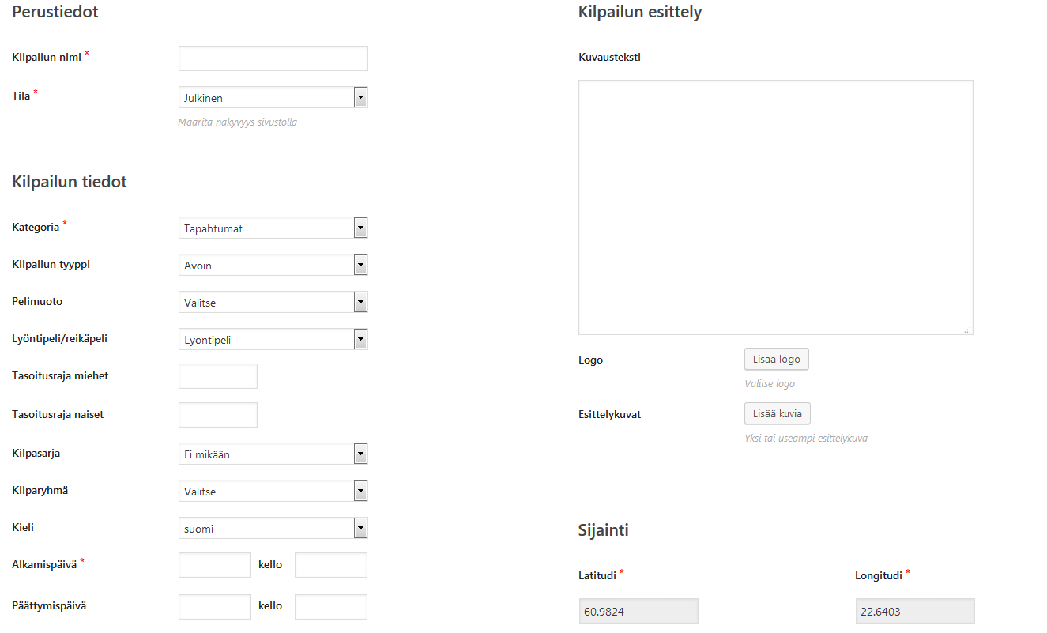
Kuva 19 - Kilpailun perustiedot
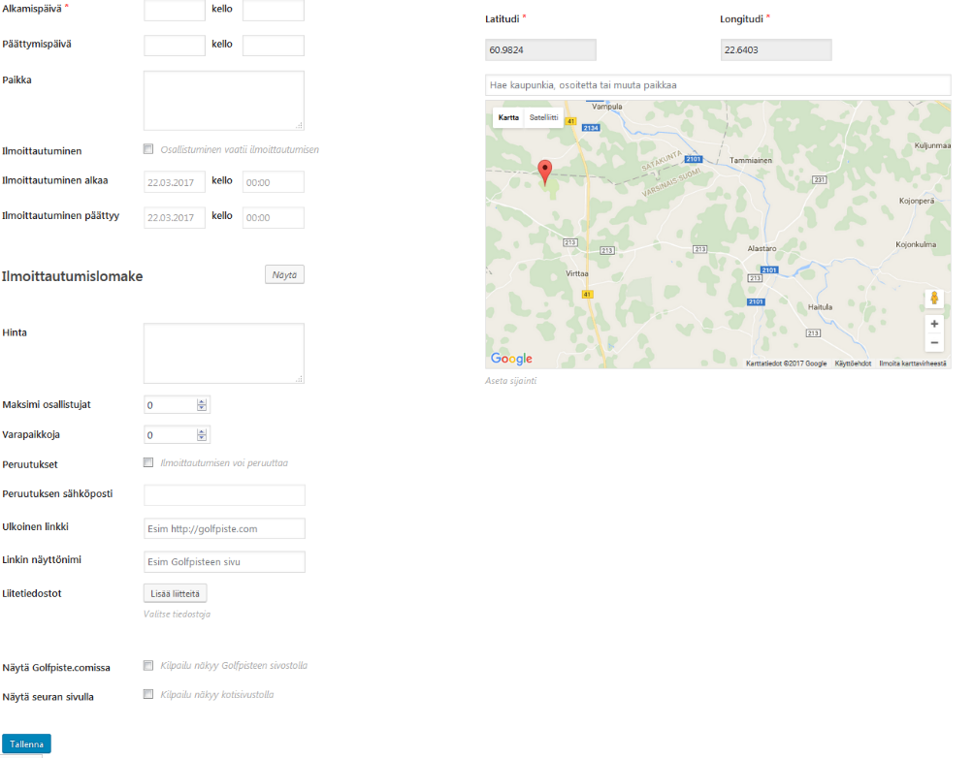
Kuva 20 - Kilpailun perustiedot
Kuvassa 20 näkyy kilpailun tietojen päivitys. Päivitettävät tiedot:
Kilpailun nimi | Tapahtuman nimi
Kuvausteksti | Lisätiedot kilpailusta
Logo | Mahdollinen kumppanin logo
Esittelykuvat | Mahdollisuus lisätä useita kuvia tapahtumaan liittyen
Sijainti | Oletussijainti on kentän sijainti. Mikäli tapahtuma on jossain muualla, anna paikan osoite sille varattuun kenttään ja pain enter
Tila | Julkinen tai yksityinen (ei näytetä)
Kategoria | Valitse kilpailulle sopiva kategoria. Tämä on tärkeää jotta tapahtuma löytyy oikeilla hakuehdoilla.
Pelimuoto | Valitse kilpailun pelimuoto listasta
Lyöntipeli/reikäpeli | Valitse kumpi pelimuoto on kyseessä
Tasoitusrajat | Aseta kilpailun tasoitusrajat naisille ja miehille
Kilparyhmä | Valitse kilparyhmä listasta
Kieli
Alku- ja loppupäivä | Mikäli kyseessä on yksipäiväinen tapahtuma, ei päättymispäivää tarvitse asettaa
Paikka | Esim. kentän nimi
Hinta | Esim. kilpailumaksu
Ulkoinen linkki | Mikäli tapahtumalla on esim. omat nettisivut, laitetaan linkki tähän
Linkin näyttönimi | Linkin teksti sivuilla, esim. ”Kiertueen omat sivut”
Liitetiedostot | Esim. kilpailukutsu
Kilpailu näkyy Golfpiste.com sivustolla | Määrittää näkyykö tapahtuma kenttäoppaan kalenterissa.
Kilpailu näkyy kotisivustolla | Määrittää näkyykö tapahtuma kenttäoppaan kalenterissa (Golfpisteen kotisivuasiakkaat)

Toimihenkilöt
Seura voi lisätä haluamansa määrän seuran toimihenkilöiden yhteystietoja kenttäoppaaseen. Lisääminen tapahtuu otsikon Toimihenkilöt alta. Aloita painamalla Lisää uusi – painiketta.
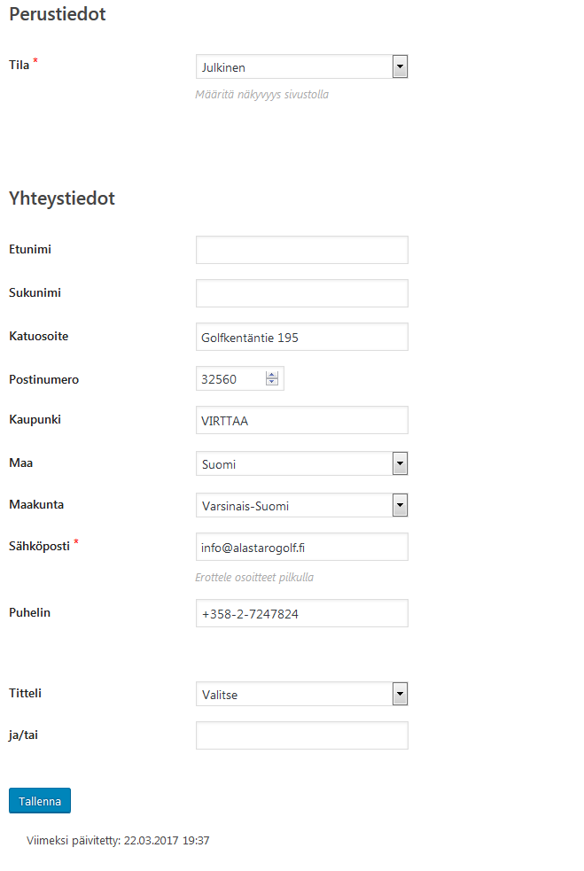
Kuva 21 – Toimihenkilöt

Kuvassa 21 näkyy toimihenkilöiden päivitys. Syötä henkilön tiedot niille varattuihin kenttiin ja valitse henkilön titteli valikosta.

Kenttien uutiset

Klikkaamalla vasemman reunan valikosta Kenttien uutiset otsikkoa, aukeavassa näkymässä näkyvät kaikki järjestelmässä olevat artikkelit (Kuva 22).
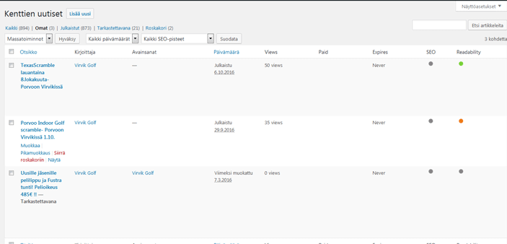
Kuva 22 – Kenttien uutiset - avausnäkymä
Uuden artikkelin lisäys tapahtuu vasemman valikon linkistä Lisää uusi. Olemassa olevan artikkelin muokkaus/päivitys tapahtuu klikkaamalla ko. artikkelin otsikkoa.

Kun hiiren vie ko. artikkelin otsikon päälle (kuva 23), otsikon alle aukeaa pikavalikko:
Muokkaa | Pikamuokkaus | Roskakoriin | Näytä
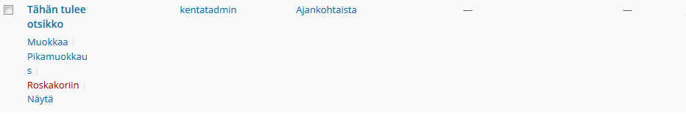
Kuva 233
Linkkien selitykset:
- Muokkaa = siirrytään artikkelin muokkaustilaan
- Pikamuokkaus = muokataan listanäkymässä artikkelin otsikkoa, julkaisupäivämäärää, kategoriaa jne.
- Roskakoriin = siirretään artikkeli roskakoriin eli pois näkyvistä
- Näytä = näytä miltä artikkeli näyttää kotisivuilla

Artikkelin luominen

Valitse vasemmasta valikosta kohta Artikkelit ja sen jälkeen kohta Lisää uusi. Eteesi avautuu seuraava näkymä:
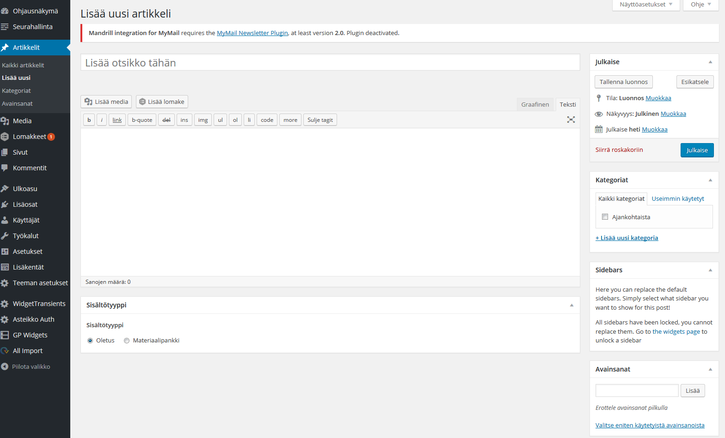

Lisää otsikko tähän = Artikkelin otsikko, joka näkyy artikkelit -listauksessa sekä sivuilla otsikkona. Artikkelin sisältö voi olla tekstiä, kuvia, videoita, lomakkeita, materiaalisalkku tai näiden yhdistelmiä.

Varsinainen tekstisisältö syötetään tekstieditoriin. Voit kopioida tekstit esim. Wordista kuten vanhassakin järjestelmässä. Editorissa on kaksi tilaa, Graafinen ja teksti. Graafisessa tilassa näkyvät kaikki tekstin muotoilut (lihavointi, kursivoinnit jne.) kuten ne tulevat näkymään sivuillakin. Kopioitaessa tekstiä toisesta sovelluksesta käytetään graafista tilaa. Teksti tilassa tekstit näkyy HTML- koodina, eli muotoilut näkyvän html-tagien sisällä. mikäli et hallitse HTML- koodausta, et juuri tarvitse tätä näkymää.

Editorin painikkeet

 | Tekstin lihavointi
 | Tekstin kursivointi
 | Tekstin yliviivaus
 | Lista
 | Numeroitu lista
 | Lainaus
 | Vaakaerotin
 | Tekstin tasaus vasemmalle
 | Tekstin tasaus keskelle
 | Tekstin tasaus oikealle
 | Linkki
 | Linkin poisto
 | Lue lisää – tagi
 | Näytä/piilota työkalupalkki
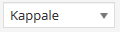 | Tekstin muotoilutyyli
 | Tekstin alleviivaus
 | Tekstin tasaus molempiin reunoihin
 | Tekstin väri
 | Liitä ilman muotoilua
 | Poista muotoilut
 | Erikoismerkit
 | Poista sisennys
 | Sisennä tekstiä
 | Undo
 | Redo
 | Pikanäppäimet

Kuvin lisääminen artikkeliin

Vie kursori tekstissä kohtaan johon kuva/kuvat halutaan lisätä. Kuvan/kuvien lisääminen aloitetaan Lisää media painikkeesta. Eteen avautuu seuraavan lainen näkymä:

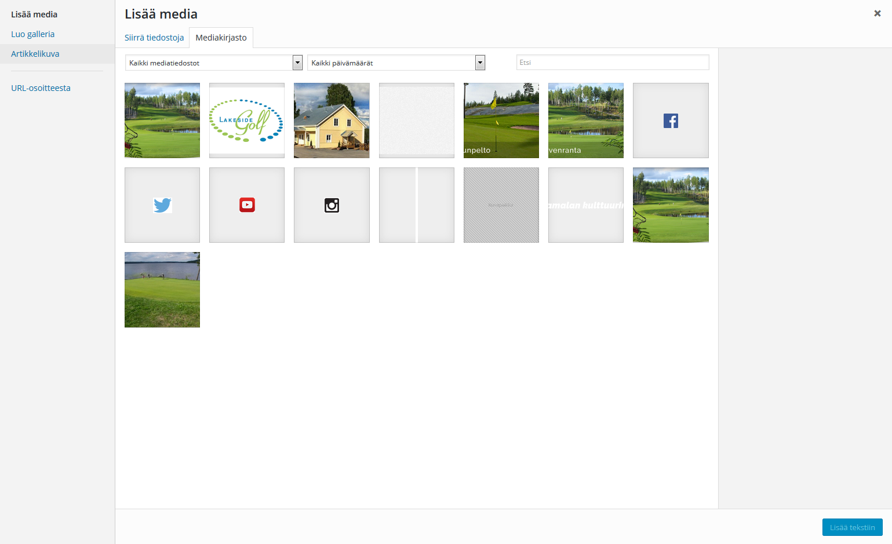
Kuva 24 - Mediapankki

Näkymässä näkyvät järjestelmään ladatut kuvat. Uusia kuvia ladataan yläreunan Siirrä tiedostoja linkistä. Avautuvassa näkymässä voit joko Pudottaa tiedostot ko. näkymään vetämällä (drag and drop) ne resurssienhallinasta hiirellä näkymän päälle, tai ladata painamalla Valitse tiedostot – painiketta (kuva 25).
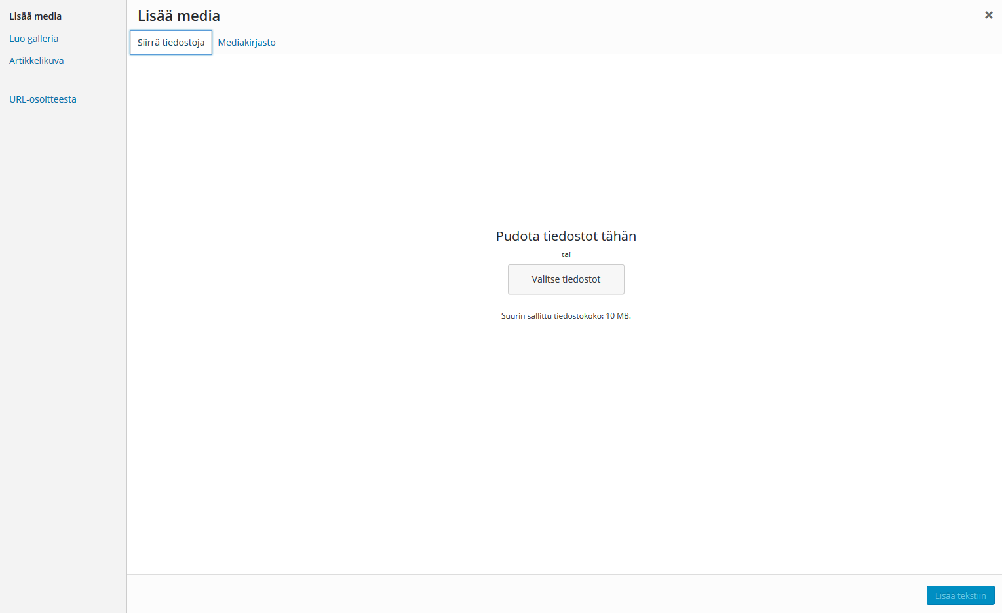
Kuva 25 - Kuvien lataaminen

Kun halutut kuvat on valittu, ne ilmestyvät mediapankin näkymään (kuva 4). Juuri ladatuissa kuvissa on valittu merkki oikeassa yläkulmassa (kuva 26).
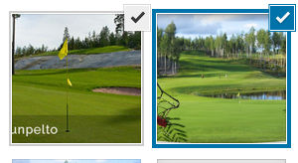
Kuva 26 - Lisätyt kuvat
Voit lisätä kaikki valittuna olevat kuvat tekstiin painamalla oikean alareuna Lisää tekstiin painiketta. Mikäli halutaan lisätä vain yksi kuva, klikataan ainoastaan haluttu kuva valituksi enne kuvien lisäämistä.

Lisätty kuvat ilmestyivät tekstiin (kuva 27)
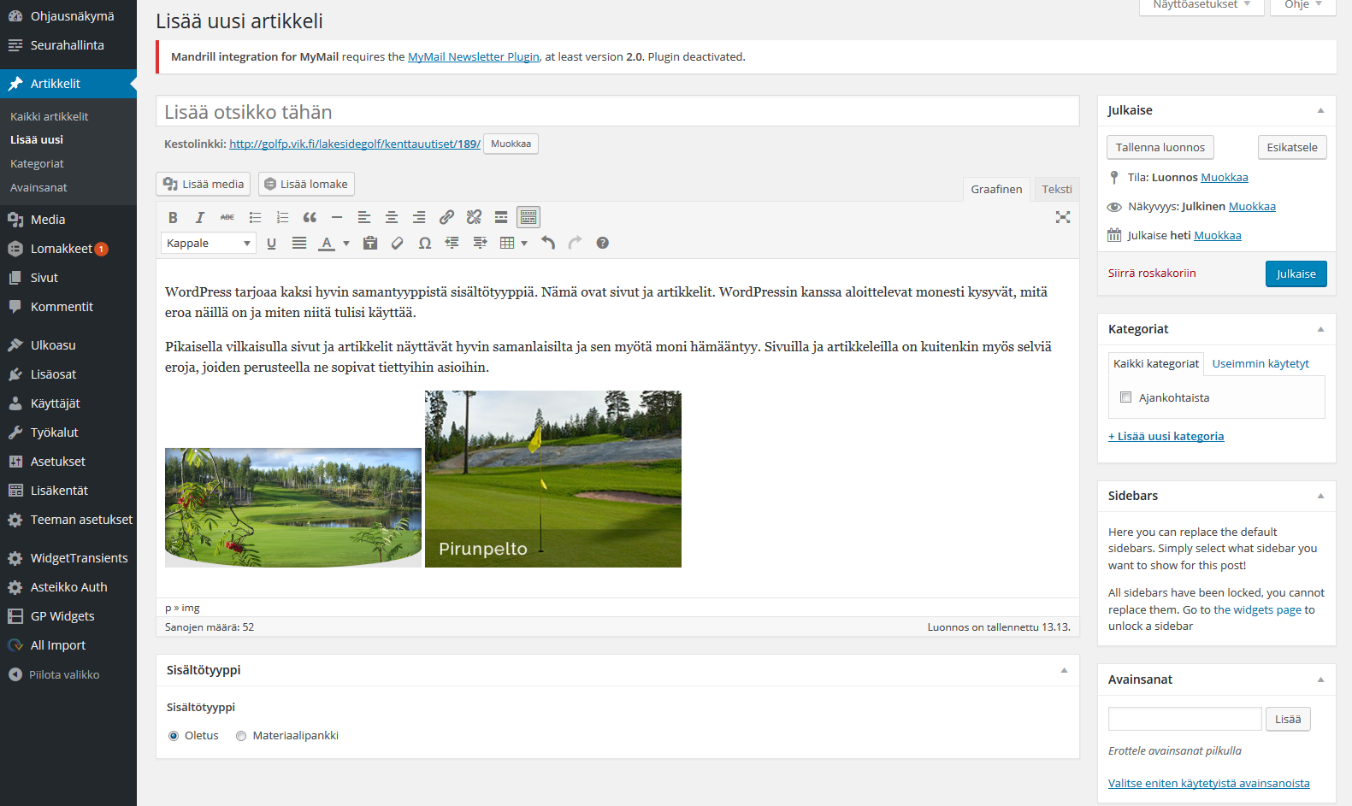
Kuva 27
Kuvien asetuksia pääsee muokkaamaan viemällä hiiren kuvan päälle. Kuvan yläpuolelle ilmestyy pikavalikko josta voi muokata kuvan asemointia ja kokoa (kuva 28).
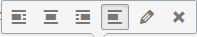
Kuva 28 - Kuvan muokkaus

Merkkien selitykset:
Tasaa vasemmalle. Kuva asemoituu tekstin vasemmalle puolelle
Tasaa keskelle. Kuva asemoituu tekstin keskelle
Tasaa oikealle. Kuva asemoituu tekstin oikealle puolelle
Ei tasausta. Kuva sivun vasemmassa reunassa, teskti kuvan ala- ja yläpuolella vaikka kuva olisi pieni.
Muokkaa. Kuvan koon ja muiden asetusten muuttaminen (kuva 9).
Sulje muokkausvalikko

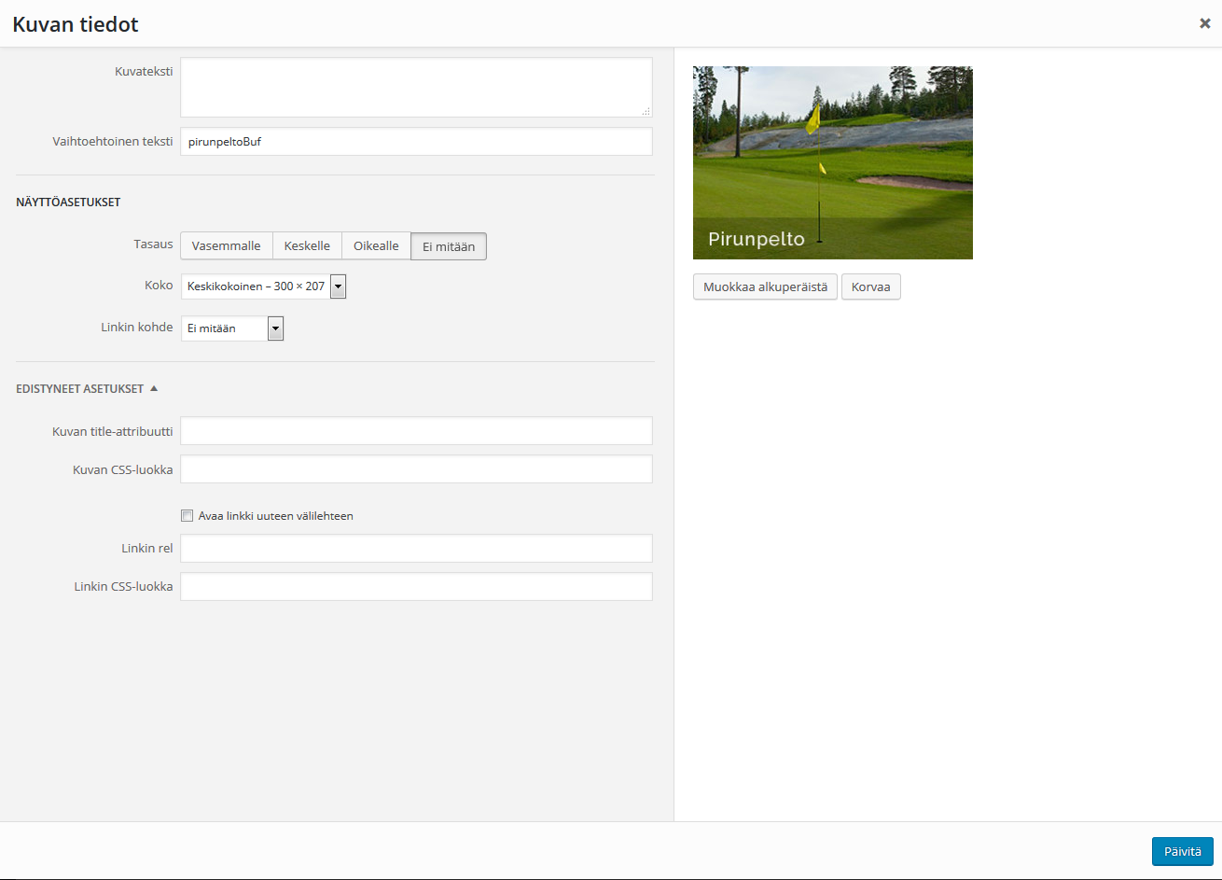
Kuva 29
Kuvassa 29 näkyy kuvan muokkauksen näkymä. Kenttien selitykset:
Kuvateksti = kuvan alapuolella näkyvä kuvateksti.
Vaihtoehtoinen teksti = Teksti joka näkyy kuvan paikalla sivuilla jos kuvan lataaminen jostain syystä epäonnistuu.
Näyttöasetukset = kuvan tasaaminen ja kuvan koko. Kuvan koon voi valita ennalta määrätyistä kuvakoista tai määrittää itse (mukautettu koko).
Linkin kohde = Kuvasta mahdollisesti tehtävän linkin osoite
Kuvan title-attribuutti = hiiri kuvan päälle vietäessä näkyvä pieni infoteksti
Kuvan CSS –luokka = liittyy kuvan asetuksiin, ei tarvitse käyttää
Linkin rel = liittyy linkin asetuksiin, ei tarvitse käyttää
Linkin CSS –luokka = liittyy linkin asetuksiin, ei tarvitse käyttää

Linkkien lisääminen

Tekstilinkit
Maalaa haluttu osa tekstistä ja paina editorin linkki painiketta.

Linkki www-osoitteeseen
Kopioi linkki kokonaisuudessaan (esim. http://www.google.fi) maalatun tekstin viereen avautuneeseen laatikkoon. Vahvista linkin lisäys painamalla lopuksi sinistä nuolta.

Linkki aiemmin järjestelmään luotuun sisältöön I(esim. aiempaan uutiseen)
Lisää linkki olemassa olevaan sisältöön sivustolla kirjoittamalla hakusana kenttään. (kuva 30). Avautuvasta valitaan haluttu otsikko klikkaamalla. Vahvista linkin lisäys painamalla lopuksi sinistä nuolta.
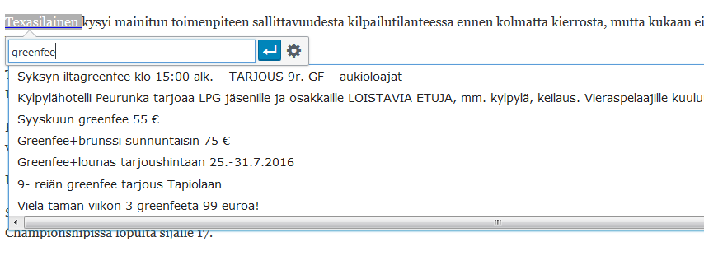
Kuva 30 – Linkki

Linkki tiedostoon
Linkki esim. pdf – tiedostoon luodaan samalla tavalla kuin kuvaan. Viedään kursori haluttuun paikkaan tekstissä ja ladataan haluttu tiedosto järjestelmään Lisää media – painikkeesta. Tiedosto ladataan järjestelmään samalla tavalla kuin kuva. Kun tiedosto on ladattu, sille annetaan haluttu otsikko ikkunan oikeasta reunasta (kuva 31). Tämä otsikko on siis linkin teksti sivulla.
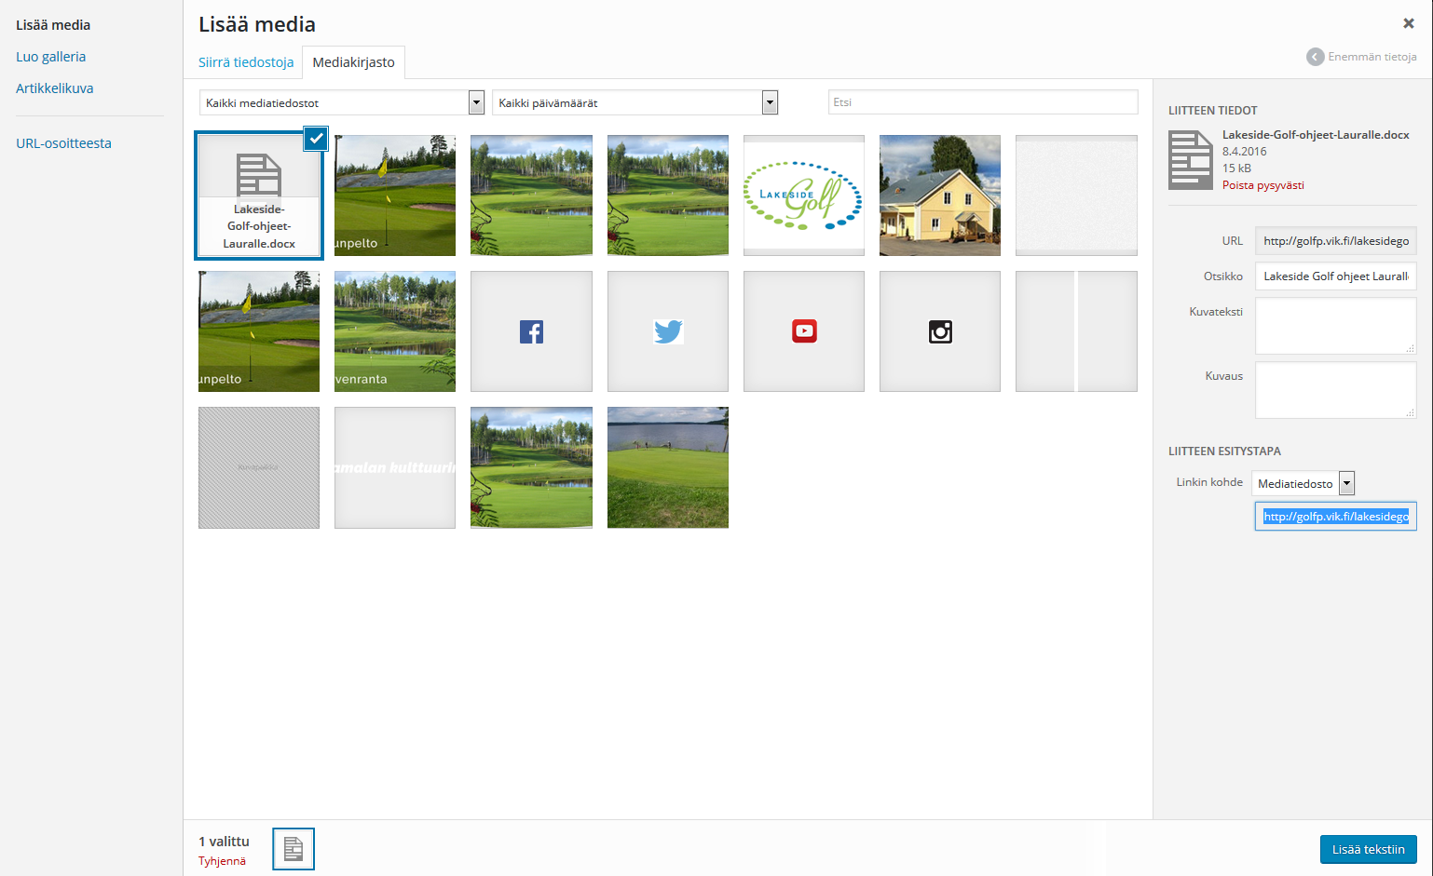
Kuva 31 - Linkki tiedostoon

Videon lisääminen artikkeliin

Video voidaan upottaa artikkeliin kopioimalla videon linkki suoraan Youtubesta joko selaimen osoitekentästä (Kuva 32) tai videon Jaa – linkistä (kuva 33)
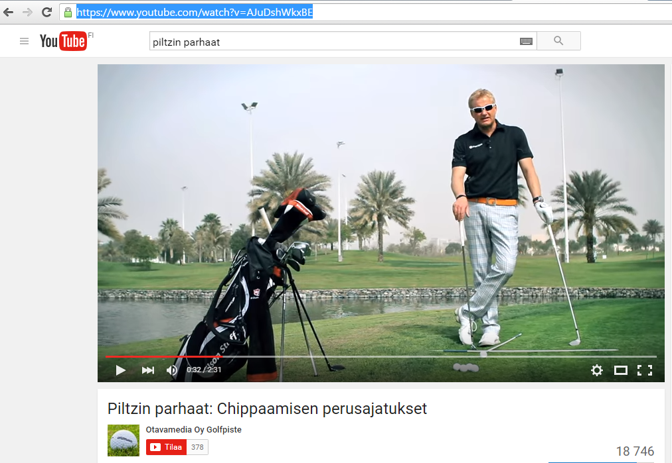
Kuva 32 - Videon linkki osoitekentästä
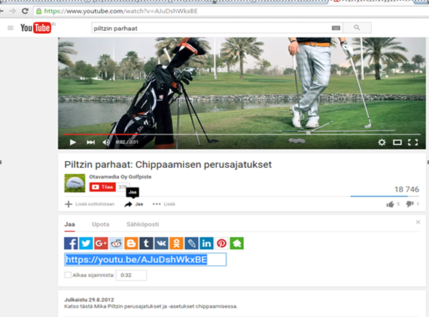
Kuva 33 - videon linkki jaa – kentästä
Kopioitu linkki liitetään tekstiin haluttuun kohtaan ja sovellus tekee automaattisesti videon upotuskoodin (kuvat 34 ja 35). Mikäli upotuskoodi ei generoidu, linkki on kopioitu väärästä paikasta.
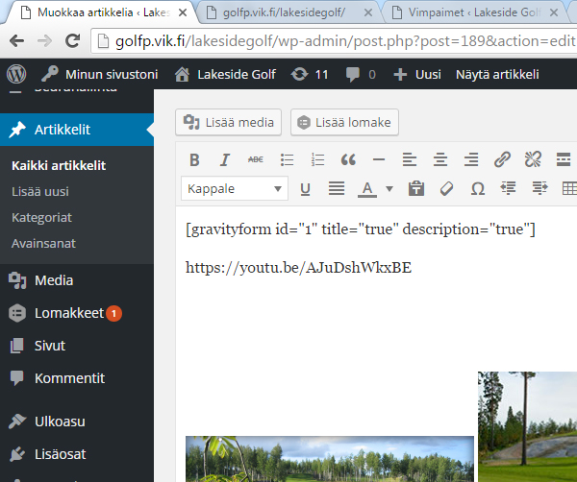
Kuva 34 – videolinkki on liitetty tekstiin
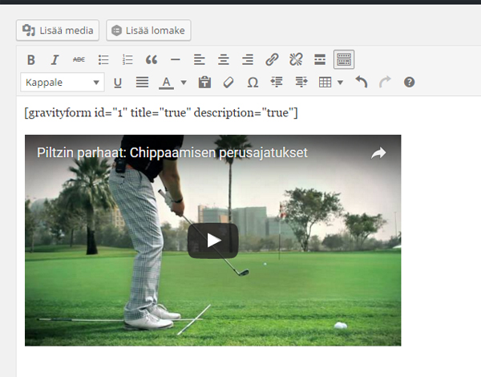
Kuva 35 – videon upotuskoodi on generoitu

Materiaalipankki

Artikkeliin voidaan lisätä materiaalipankki editorin alapuolella olevasta sisältötyyppi valinnasta. Materiaalipankki tulee editoriin lisätyn sisällön perään.
Materiaalipankille voidaan antaa otsikko joka näkyy sivuilla materiaalipankin yläpuolella (väliotsikko kuvassa 36)
Kuva 36 – materiaalipankki
Jokaiselle tiedostolle annetaan otsikko (nimi). Tiedostot ladataan kuvan 16 harmaasta Lataa tiedosto – painikkeesta. Uusia rivejä materiaalipankkiin lisätään sinisestä Lisää tiedosto – painikkeesta.
Lisää osio – painikkeesta voidaan lisätä uusi väliotsikollinen osio (esim. Junioritoimikunnan materiaalit).

Artikkelin julkaisu

Artikkeli julkaistaan sivun oikean reunan Julkaise laatikosta. Artikkelin tila voi olla luonnos, Tarkastettavana tai julkaistu ja näkyvyys voi olla julkinen, yksityinen tai salasanasuojattu. Julkaisu voidaan ajastaa tulevaisuuteen, julkaista nyt tai asettaa julkaistuksi menneisyydessä.

Post Expiration
Toiminnolla voidaan asettaa julkaisun loppumisaika, eli aika jonka jälkeen artikkeli ei enää ole näkyvissä sivuilla.

